A Conquista da Lua
O astro mais próximo da Terra é suficientemente interessante para justificar qualquer missão de exploração. Na década de 1960, foram iniciados os esforços para a conquista da Lua.
Ao contrário do que se poderia imaginar, o impacto da nave soviética Luna I (primeira sonda a voar acima da lua) contra a superfície lunar em 1959 não foi de forma alguma um fracasso. Pelo contrário, foi uma demonstração de que era possível lançar um engenho espacial e guiá-lo até a Lua. A partir de então, os Estados Unidos e a União Soviética competiram para conseguir avanços na conquista do satélite em mais um passo da Corrida Espacial.
A União Soviética continuou com as missões Luna. Entretanto, no intervalo entre a Luna 3 (que enviou as primeiras fotos do satélite, em 1959) e a Luna 4 (1964), os Estados Unidos lançaram as sondas da série Ranger, que também conseguiram alcançar o satélite e colidir com ele.
As duas potências já sabiam como chegar à Lua, mas ainda faltava realizar dois feitos importantes: primeiro, descer suavemente e pousar sobre a superfície lunar de forma não catastrófica, algo imprescindível, particularmente no caso do planejamento da alunissagem de uma nave tripulada; e segundo, voltar à Terra.

A primeira alunissagem
1965 e 1966 foram anos decisivos na exploração da Lua com naves não tripuladas. A primeira sonda que tentou a alunissagem foi a soviética Luna 4, sem êxito. Novas sondas foram enviadas com o objetivo de sobrevoar e fotografar o satélite. Outras, por sua vez, tinham a missão de chegar à Lua e permanecer em órbita ao redor dela.
As duas primeiras naves que pousaram suavemente sobre a superfície lunar. A esquerda, Luna 9. A direita, Surveyor I.
Finalmente, em janeiro de 1966, a sonda soviética Luna 9 pousou na superfície lunar. Cinco meses mais tarde, a sonda norte-americana Surveyor I realizou a mesma proeza. A Surveyor levava duas câmeras de televisão, que transmitiram imagens do lugar de alunissagem da nave.
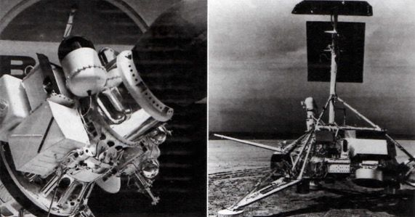As duas primeiras naves que pousaram suavemente sobre a superfície lunar: à esquerda Luna 9 e à direita, Surveyor 1.

Preparando o caminho para uma missão tripulada
Quase simultaneamente ao lançamento da primeira Surveyor, a Agência Espacial Norte-americana (Nasa) deu início ao programa Lunar Orbiter (orbitador lunar), composto de uma série de naves cujo objetivo era permanecer em órbita lunar e enviar a maior quantidade de informação possível sobre o satélite, enquanto várias Surveyor continuariam com as alunissagens (algumas acabaram em meras intenções, outras tiveram êxito). Entretanto, os soviéticos continuavam a enviar as sondas Luna e um novo tipo de sondas, as Zond. Com estas últimas, conseguiram o retorno à Terra.
O programa Orbiter da Nasa estava destinado a obter fotografias e outros dados de áreas lisas da superfície lunar, próprias para a alunissagem das naves Surveyor, mas também para naves tripuladas. A Orbiter I enviou mais de duzentas imagens da Lua, que cobriam uma área de 5 milhões de km² da superfície lunar. Também conseguiu captar as primeiras imagens da Terra vista desde a Lua. A Surveyor 6 (1967) captou quase 30 mil fotografias da superfície lunar. Foi a primeira nave que realizou uma decolagem da Lua.
Os soviéticos não ficaram para trás e, enquanto as Orbiter e as Surveyor analisavam intensamente a superfície lunar, conseguiram realizar um voo lunar com a sonda Zond 5, ocupada por plantas, insetos e outros pequenos animais, como tartarugas, e fazer a nave retomar à Terra. Todos sobreviveram, embora as tartarugas perdessem 10% de seu peso. Também tiveram sucesso no retomo com a Zond 6, a primeira a realizar fotografias estereoscópicas (com efeito tridimensional) da superfície lunar.
O terreno estava preparado para a conquista da Lua com a primeira missão tripulada. Foram os norte-americanos, com o programa Apolo, que conseguiram a proeza de pisar na Lua.
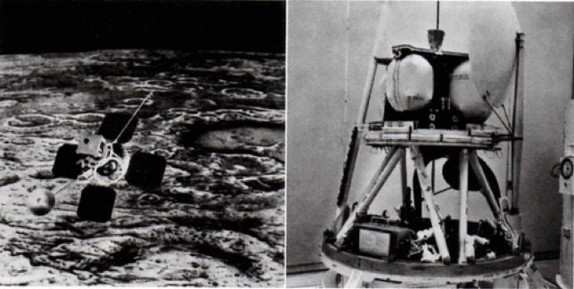Na foto da direita, o Lunar Orbiter norte-americano. Na da esquerda, uma maquete sobre uma superfície lunar simulada.

O programa Apolo
O projeto norte-americano Apolo tinha como objetivo colocar uma pessoa no solo lunar e trazê-la sã e salva de volta à Terra. Não era uma tarefa fácil de cumprir e havia se revelado realmente perigosa quando, durante alguns testes em terra com a tripulação da Apolo 1, o módulo lunar se incendiou em janeiro de 1967, matando os três astronautas que treinavam em terra. A comoção provocada por esse evento esteve a ponto de provocar a interrupção do programa.
As primeiras missões Apolo foram voos não tripulados nos quais os combustíveis e o foguete impulsor iam sendo aperfeiçoados. Em seguida, começaram os voos tripulados: a missão Apolo 8 (21 de dezembro de 1968) foi a primeira a conseguir orbitar a Lua e regressar à Terra com as primeiras fotos de nosso satélite tiradas de tão perto por mãos humanas.
Dali à conquista da Lua propriamente dita, era questão de bem pouco tempo. Em 16 de julho de 1969, começou a missão Apolo 11, tripulada pelos astronautas Neil Armstrong, Edwin Aldrin e Michael Collins. Objetivo: pisar pela primeira vez na superfície lunar.
Em 21 de julho de 1969, Armstrong e Aldrin desceram à superfície do satélite com um módulo lunar, enquanto o terceiro astronauta, Collins, permanecia em órbita, a bordo do módulo de serviço. A frase de Armstrong ao pisar na Lua é conhecida por todos:
“Um pequeno passo para um homem, um gigantesco salto para a humanidade”
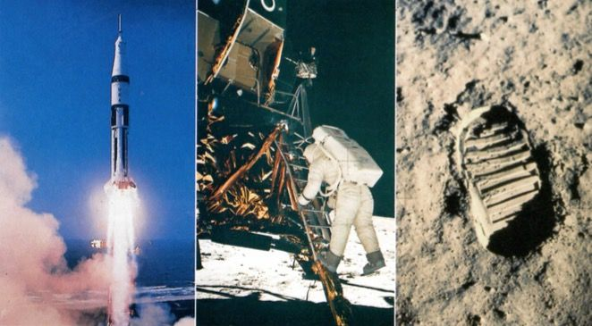Imagens da viagem da Apolo 11. Na esquerda, lançamento do foguete Saturno V que transportava a nave Apolo. No centro, Aldrin desce do módulo lunar até a Lua. Na direita, uma pegada humana na superfície lunar.

O foguete que conquistou a lua
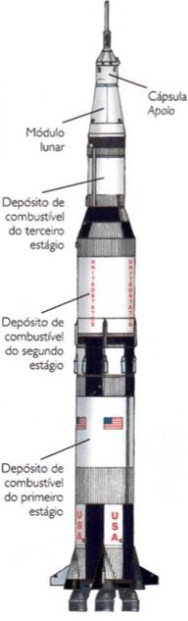O Saturno V foi o foguete propulsor que propiciou a conquista da Lua. Tinha três fases, media 110,6 m de altura e pesava 2960 toneladas.
O Apolo 11 tinha duas partes: o módulo de comando ou de serviço e o módulo lunar. O primeiro tinha tudo o que era necessário para a manutenção dos astronautas nas viagens de ida e volta até a Lua e os motores para entrar e escapar da órbita lunar e regressar à Terra. Essas partes foram impulsionadas, na primeira parte da viagem, por um foguete Saturno V desenvolvido por von Braun.
Esse foguete constava de várias fases, que iam se separando à medida que o combustível se esgotava. O procedimento era necessário, já que escapar da órbita terrestre é o mais custoso, por causa da gravidade do nosso planeta.
O módulo lunar foi a parte que pousou na Lua. Na parte inferior, estavam os retrofoguetes para a descida e o trem de alunissagem. Essa parte permaneceu na Lua depois de finalizada a missão. A parte superior abrigava os motores propulsores para a subida de regresso até a nave Apolo e a cabina onde se encontravam os dois tripulantes.
No momento de regressar, os astronautas passavam da cabina do módulo lunar para a do módulo de comando.

A última visita
Os últimos astronautas que pisaram na Lua foram os componentes da missão Apolo 17, no ano de 1972. O grande custo das missões espaciais guiadas por astronautas fez a Nasa voltar a atenção para as naves espaciais não tripuladas.
Os astronautas da Apolo 17 recolheram mais de 100 kg de rochas e percorreram mais de 30 km a bordo do Lunar Rover, tipo de jipe conversível com motor elétrico. Permaneceram 22 horas fora do módulo lunar e fizeram muitas descobertas. Por exemplo, fizeram registros fotográficos que evidenciavam erupções vulcânicas.
Quando partiram, os astronautas deixaram na Lua uma placa com a seguinte inscrição: “Aqui, o homem completou sua primeira missão na Lua. Dezembro, 1972. Que o espírito de paz com que chegamos se reflita nas vidas de toda a humanidade”.

